安徽大学
本科毕业论文（设计、创作）

题 目： 基于分组稀疏的人脸识别

学生姓名： 丁昊 学号： P01214023
院（系）： 电子信息工程学院 专业： 通信
入学时间： 2012 年 8 月
导师姓名： 屈磊 职称/学位： 教授
导师所在单位： 安徽大学
完成时间： 2016 年 5 月

基于分组稀疏的人脸识别

摘 要
人脸识别，是基于人脸部的特征信息来识别身份的一种生物识别技术。经过了自90年代至今研究人员的探索，人脸识别的鲁棒性在不断提升。本文主要探讨了近年提出的基于分组稀疏表示的分类法（Group Sparse Representation–based Classification ,GSRC），GSRC的提出是基于2009年SRC方法的进一步优化，其面对噪声与部分遮挡时优秀的鲁棒性使得该方法受到了国内外广泛关注。本文通过比较GSRC与其他人脸识别算法，使其在三个数据库中运行以探究分组稀疏算法的鲁棒性在不同条件下的优劣。

关键词：人脸识别；稀疏表示；分组稀疏；主成分分析

Face recognition based on group sparse representation

Abstract
Face recognition is a biometric technology which is based on the feature information of human face. After 90 years of research, the robustness of face recognition is constantly improving. This paper mainly discusses the Group Sparse Representation–based Classification(GSRC) proposed in recent years. GSRC is proposed based on the further optimization of the SRC method in 2009. Its excellent robustness in the face of noise and partial occlusion has been widely concerned at home and abroad. In order to compare the performance of GSRC with other face recognition algorithms, this paper makes it in three databases to explore the robustness of the algorithm in different conditions.

Keywords: face recognition; sparse representation; group sparse; principal component analysis

目 录

1 绪论……………………………………………………………………………………………1
1.1 研究背景及意义…………………………………………………………………………1
1.2 国内外研究现状…………………………………………………………………………1
1.3 论文的主要内容和结构安排……………………………………………………………2
2 基本理论…………………………………………………………………………2
2.1人脸识别流程……………………………………………………………………………3
2.2 特征提取…………………………………………………………………………………4
2.2.1 局部二值模型…………………………………………………………………………4
2.2.2 Gabor小波法…………………………………………………………………………5
2.3 特征降维……………………………………………………………………………6
2.3.1 主成分分析法…………………………………………………………………………6
2.3.2 线性判别分析…………………………………………………………………………7
2.4 特征分类……………………………………………………………………7
2.4.1 最近邻距离分类器………………………………………………………………7
2.4.2 支持向量机………………………………………………………………………7
3 稀疏表示理论……………………………………………………………………………8
3.1 稀疏表示基本概念………………………………………………………………8
3.2 基于分组稀疏的人脸识别………………………………………………………………9
4 实验分析……………………………………………………………………………………11
4.1 应用在不同数据库上的人脸识别………………………………………………………11
4.2 实验分析…………………………………………………………………………………13
5总结与展望……………………………………………………………………………………40
主要参考文献…………………………………………………………………………………46
致谢……………………………………………………………………………………………57

1 绪论

1.1 研究背景
对于人脸识别的研究，最早始于上世纪60年代，真正意义上的人脸识别技术是Chan和Bledson在1965年提出的人脸识别系统这时的人脸识别主要是基于几何特征（geometric features）,即以人脸部特征的形状与几何关系为基础，用特征向量加以表示来识别人脸图像。
80年代后，人脸识别技术随着计算机与光学成像技术的发展得到提高，在90年代进入了初级应用阶段，此时的人脸识别，以弹性图匹配（Elastic Graph Matching,EGM）为主要识别手段，Sirovich 与 Kirby^{[1,2]}利用Karhunen-Loeve变换提出的本征脸（Eigenfaces^{[3]}）的方法被广泛接受。到90年代后期，以支持向量机（Support Vector Machines,SVM）与Boosting算法为代表的统计学习理论趋于成熟，3D理论也被广为接受，人脸识别的研究发展空前。
近年来，研究人员基于前人的经验，在子空间、特征脸等等方法的基础上加以改进，发展了多种识别方法，如以主成分分析法（PCA）和线性判别法（LDA）为代表的子空间法，与新近提出的基于稀疏表示的分类法（SRC）等等。
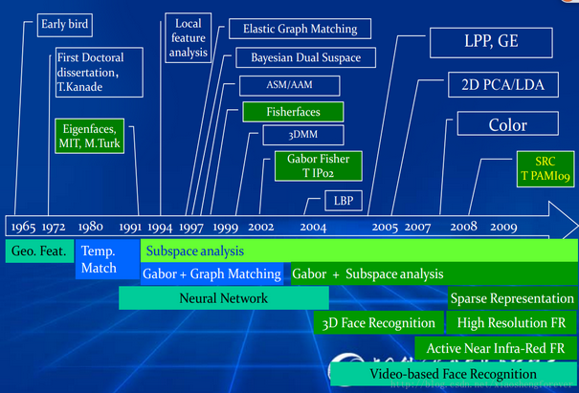
图1：人脸识别发展历程

1.2 国内外研究现状
目前，国内外有数量众多的人脸识别方法，且随着研究的进展，新的方法也被不断的提出，而其中最主要的有三个大类：基于学习的方法，基于子空间的方法和几何特征法。其中，基于学习的方法包括稀疏表示方法、神经网络方法等；基于子空间的方法有主成分分析、线性判别等^{[4]}；而几何特征法包括模板匹配法等。在本篇论文中，讨论的则是基于学习的人脸识别中分组稀疏的方法。
表1：不同算法在不同方面的优劣
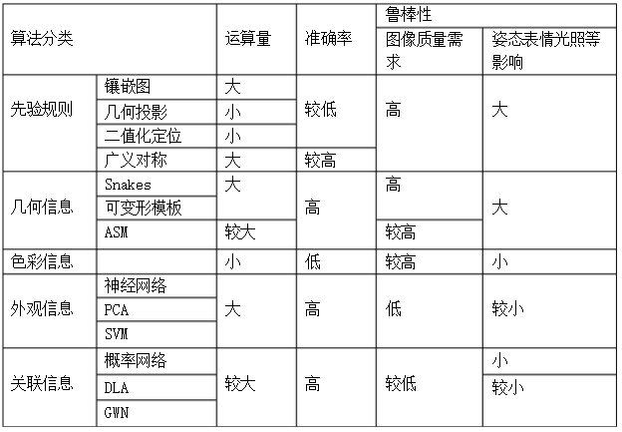

1.3 论文的主要内容和结构安排
本论文主要内容分为五章，具体安排如下：
第一章为绪论。主要介绍了人脸识别的发展历程，和国内外发展现状，并介绍本论文的整体框架。
第二章为基本知识。主要介绍了人脸识别的基本概念与流程，将一些主要的人脸识别方法按照流程顺序进行了详尽的介绍。
第三章，稀疏表示与分组稀疏理论。主要介绍了SRC和GSRC的基本概念并给出了具体步骤。
第四章，实验分析，贴出matlab实验结果，并对其进行总结说明。
第五章，对整篇论文的总结。总结了论文的主要内容，并对未来人脸识别的发展进行展望。

2 基本理论
对于一台计算机来说，它可以在几秒之内完成人类几年都计算不出来的巨量数据，也可以储存大量的各种形式下的资源，独独对人人可以迅速完成的很多能力望之莫及。就如识别一种饮料是什么味道，判断几个物品哪个价值更高，判断某种表情是生气还是烦恼等等，这些能力都属于科学家们当前正致力于的人工智能范畴。
就如同对于我们人类本身，相互之间能够通过观察脸部来识别对方，并在记忆中可以将人脸与身份一一对应，这种能力可谓是与生俱来，不需要加以训练或指导。但对于机器来说则要难的多，要依靠研究者们夜以继日的研究和训练，才能拥有对应人脸与ID的能力。

2.1 人脸识别流程
人脸识别技术实际属于生物识别技术，人体的生物特征唯一、稳定、不易伪造，使得此类技术已然逐渐成为我们生活方方面面进行身份验证的途径。而相比于对指纹、虹膜、DNA、亦或骨骼、声音等特征的识别，人脸识别这种通过视频图像监测人脸进行身份识别的技术，自然，友好又不易察觉，在人脸智能解锁，保护财产安全，维持公共秩序，保障煤矿安全，协助刑侦破案等各个方面都起到了至关重要的作用。
识别鲁棒性的提升成为了研究人员研究目标的重中之重。而鲁棒性的优劣，影响因素众多，在人脸识别中，光线的明暗、方向，人脸为正脸还是侧脸，表情如何，背景的复杂程度等等因素，都会极大的影响识别的准确性。因此在测试识别方法时，我们需要在不同的，大量的人脸数据库中对算法进行测试，以判断其鲁棒性。

建立档案
预处理
人脸检测
分类器设计
特征提取
图2：人脸识别流程图论文格式要求？lunwen
cha
（1）建立档案：建立多人脸的面部图库，以在后面的处理中作为训练库使用。
（2）人脸检测：在视频或图像中检测出人脸范围，大致确定五官位置。
（3）预处理：即对人脸图像的预处理，消除背景干扰降低噪声，并对图像做归一化处理。只有得到标准人脸图像，才能保证后期的识别能有预期的鲁棒性。
（4）特征提取：仅仅经过了预处理的人脸图像，不能直接应用于识别，需要对其经过特征提取与与特征降维，使图像便于分类并减少计算量。
（5）分类器设计：分类器的设计直接影响最终的识别结果。

2.2 特征提取

2.2.1 局部二值模型
局部二值模型（Local Binary Pattern，LBP)特征最先由Ojala等人提出，最初的功能是辅助图像局部对比度，不是一个完整的特征描述子。而后，局部二值模型提升为一种有效的纹理描述算子，用以度量和提取图像局部纹理信息，对光照具有不变性。由于该特征描述子可以用于抵挡对五官区域检测的误差及局部非均匀光照的变化，Ahonen等人^{[8,9]}成功的将其应用于人脸识别。
LBP原理是对像素点与其临近点进行对比并记录和整理对比信息。从图1我们看到，我们要检测某个像素点的信息，则取这个像素点及其周围的8个点，而后对其做阈值化处理。大于等于中心点像素标记为1，小于的标记为0。最后再将8个格内的11110001二进制数化十进制数，得到LBP值。
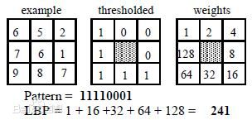
图3：LBP算法原理图
LBP算子可根据需要更改周围像素点和采样半径的值。其数学表达为：设中心像素点及临近像素点灰度值为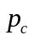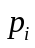，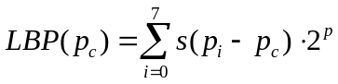，其中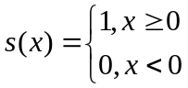 。其中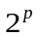为不同像素差的权重因子
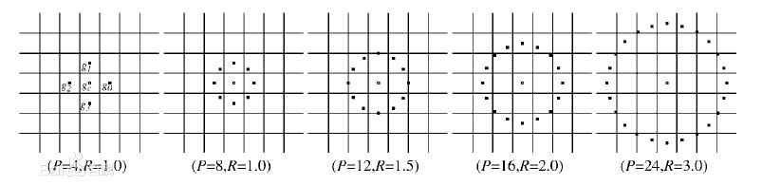
图4：LBP可更改周围像素点和采样半径的值
然而我们发现，这样的LBP描述特征的能力有限，且不具有旋转不变性。因此对其进行了改进，我们将LBP得到的二进制码（如11110001）按位左（右）循环取最小值，若对11110001进行循环，即得11100011,11000111,10001111,0001111,00111110,01111100, 11111000七个二进制数，最小值为00011111，为最终LBP。又称为LBPROT，或写作LBPp,r ri。
LBP如今已经成功应用于唇语识别，表情检测，人脸检测，动态纹理等领域。其原理简单，算法复杂度低，消耗内存小，但并不一定适合所有特征描述。

2.2.2 Gabor小波法
最早的Gabor是在1980年由Dogmas 提出的2-D Gabor滤波器。Gabor具有一组不同的参数，可以很好的捕捉到空间局部调制特性以及方向选择特性。二维Gabor在空间域和频率域当中具有良好的分辨能力，具有提取图像局部信息变化的能力。
在人脸识别当中，光照、表情、姿态等发生变化导致的识别问题普遍可以通过局部特征的提取来解决，并且需要空间-频率分析抽取局部特征。因此，具有上述优点的Gabor对图像局部的非均匀光照、面部表情变化及噪声等就具有了较强的鲁棒性而被应用于人脸识别当中。目前Gabor在人脸识别、指纹识别和手写数字识别等多个领域已得到广泛应用。
二维Gabor小波的数学式被定义为：
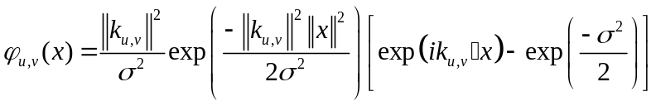 (1)
其中为滤波器的方向，为尺度；小波向量为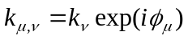，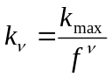，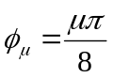。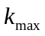为最大频率值，为频域中核函数之间的间隔因子。式中描述的Gabor滤波器组自相关，每一个滤波器都是波矢量为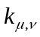的平面波，滤波器的带宽取决于。在(1)中的方括号中，第一项为滤波器组的震荡部分，第二项可以过滤直流分量，这也是对局部关照不敏感的原因所在。多数应用中，。
由于Gabor小波实质上是一个频域加窗函数，它在空域的计算可等价为图像与具有不同方向和尺度参数的Gabor核卷积：
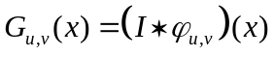 (2)

2.3 特征降维

2.3.1 主成分分析法
主成分分析（Principal Component Analysis，PCA）首先是由K.皮尔森提出的，而后H.霍特林将此方法进行了从非随机变量到随机变量的推广。PCA通过正交变换，将一组有可能存在相关性的变量进行转换，使其成为一组线性不相关的变量，这时的这组变量叫主成分。
最早将PCA应用到人脸识别当中的是Kirby和Turk，由于仅仅经过了预处理的人脸图像，特征维数很高，分布分散，如果直接进行分类，不但计算量非常大，也很难以成功。因为PCA是对变量进行了线性变换，将高维的数据投影到了低维空间，有效的降低了图像的特征维数，但是投影必须要使用最能表示原始数据的投影方式，也就是希望投影后的低维数据不失真，那么去除的维度应该是噪声和冗余。所以，PCA的目的实际上是降噪和去除冗余。
主成分分析的计算步骤如下：
- 原始指标数据的标准化采集：p维随机向量x=(x₁,x_{2,……,}x_{p})^{T}，n个样品x_{i}=(x_{i1},x_{i2},……,x_{ip})^{T}，i=1,2,…,n,n>p,构造样本阵，对样本阵元进行如下标准化变换：
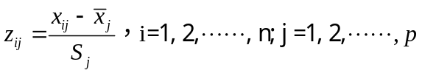 (3)
其中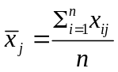，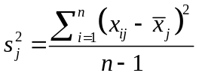，得标准化阵Z。
- 对标准化阵Z求相关系数矩阵：
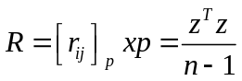 (4)
其中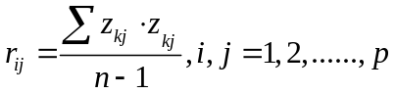
- 解样本相关矩阵R的特征方程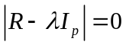得p个特征根，确定主成分：
按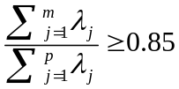确定n值，使信息利用率达85%以上，对每个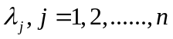，解方程组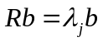得单位向量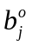。
- 将标准化后的指标变量转换成主成分：
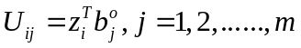 (5)
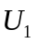称为第一主成分，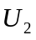称为第二主成分，……，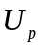称为第p主成分
- 对m个主成分进行综合评价：
对m个主成分进行加权求和，即得到最终评价值，权数为每个主成分的方差贡献率。

2.3.2 线性判别分析
PCA方法事实上忽略了样本的类别信息，因此并不是最优的分类降维方法。再此基础上，LDA的基本思想是将高维样本投影到最佳的鉴别矢量空间，以期达到抽取分类信息、压缩特征空间维数的效果，并在投影后保证模式样本在新的子空间能够有最大的类间距离以及最小的类内距离，即模式在该子空间内具有最佳的可分离性。
LDA是一种线性分类方法，Belhumeur等利用LDA来处理人脸识别分类问题(整体特征“Fisher脸”法)。
假设对于一个 空间有m个样本分别为 即每个x是一个n行的矩阵，其中 表示属于i类的样本个数，假设有一个有C个类，则 。
为类间离散度矩阵， 为类内离散度矩阵， 属于i类的样本个数，为i个样本， 为所有样本的均值， 类i的样本均值
根据符号说明可得类i的样本均值为：
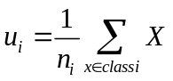 （6）
同理我们也可以得到总体样本均值：
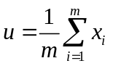 （7）
根据类间离散度矩阵和类内离散度矩阵定义，可以得到如下式子：
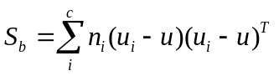 （8）
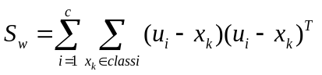 （9）
当然还有另一中类间的离散度矩阵表达方式：
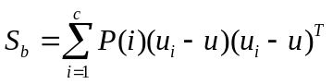 （10）
（11）

2.4 特征分类

2.4.1 最近邻距离分类器
最近邻分类器（Nearest Neighbor ，NN）是计算待分类的样本到达各类已知样本中心的距离，而后将其划分到与其最近邻的一个类别中去。NN方法简明又实用，是最常被使用的一种分类方法，在运算速度与计算量上都有着明显优势。

2.4.2 支持向量机
支持向量机(Support Vector Machine，SVM)是Corinna Cortes和Vapnik在1995年首先提出的，它在解决非线性、高维模式识别、小样本等问题中表现出许多特有的优势。
在机器学习中，SVM是与相关学习算法有关的监督学习模型，可识别模式，分析数据，用于分类和回归分析。目前主要是以下四种核函数：
（1）线性核
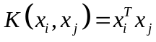 （12）
（2）多项式核函数
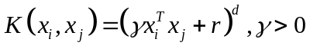 （13）
（3）径向基函数（RBF）
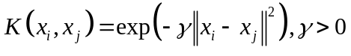 （14）
（4）sigmoid
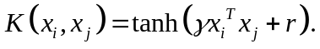 （15）

3 稀疏表示理论
从分类上来看，基于稀疏表示的分类法（Sparse Representation–based Classification ,SRC）属于一种特征分类的方法。

3.1 稀疏表示基本概念
稀疏表示的目的是在原本的完备字典中，用尽可能少的元素通过一系列表达来代表原来的信号。对于数字图像，图像本身并不是稀疏的，但在经过了如DCT的某种线性变换之后，其大多数的像素点将变为0，这也就是图像的稀疏性。在本文中论证的稀疏表示正是利用了这种稀疏性质。
人脸图像信号在经过了预处理与特征提取，特征降维等步骤之后，需要我们对图像进行分类来达到识别人脸的目的。而稀疏表示具有其他分类方式所不具备的优点：它对于数字图像的噪声相当鲁棒，并且可以优秀的识别部分遮挡后的人脸。稀疏表示的缺点则是需要人脸图像尽可能的进行严格对齐，否则将严重影响识别效果。
而我们在实际应用中使用SRC，事实上是将分类问题构造成为求解L1或L2范数的最小化解的问题。但目前来讲，L2范数的最优线性组合并不易于求解，L1范数却已有很多快速求解方法。这里主要包括迭代阈值收缩，梯度投影Gradient Projection，同伦算法，增广拉格朗日，领域梯度Proximal Gradient等方法。
SRC算法的基本步骤如下：
训练样本中包括n个不同人（id）的人脸图像，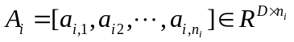表示样本中第类人脸图像，每类图像总数为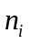个，其中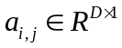表示第类中的第个人脸样本图像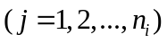所构成的维列向量。假设待识别图像是属于第个对象类的，由中的人脸样本图像来线性表示：
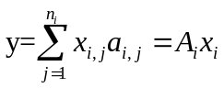 (16)
其中，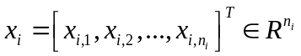是在上的表示系数。这样将全部个类的个训练样本图像依次链接，所构成基或完备字典用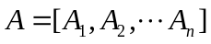表示，其中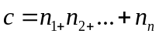，这样在所有训练样本的线性表示如下：
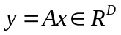 (17)
其中。SRC具体方法参照表2。
表2 SRC算法的具体步骤
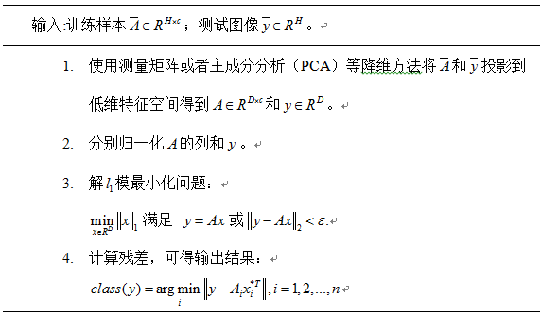
其中是与有界能量的噪声项相关的参数。是稀疏系数向量。最优解表示为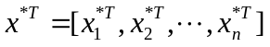，包含了与第类所有训练样本有关的系数。

3.2 基于分组稀疏的人脸识别
信号的稀疏性并不是一个新的概念，但直至近年来可压缩传感compressed sensing（CS）的兴起，才在2009年由Yi Ma和Wright等人提出利用CS框架进行人脸识别，提出了基于稀疏表示的人脸识别算法。而SRC一经提出，发展异常迅速，得到了国内外的广泛关注，而今已成为人脸识别方法中的一个重大热点。
分组稀疏算法的原理是将所有训练图像先进行分组，之后在组内考虑分类，这在最初的SRC基础上已有了很大提升。GSRC又细分为两种分类方法，一种是基于最小化非零系数块个数的分类，另一种是基于最小化非零重构向量个数的分类。
（1）基于最小化非零系数块个数的分类：
如下图，左图中， 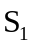，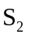，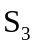分别为互不相同的三类数据，分别位于三个互不平行的子空间中，测试样本y属于，那么表示y的方法就有两种: 中两点的线性组合，或和各取一点的线性组合。那么我们就可以利用第一种表示方法找到一种使用最小块的表示来代替最稀疏表示，也就是右图，分类后的样本可以在每个块结构当中进行稀疏表示，而非只考虑了整体结构的稀疏性，有效提升了鲁棒性。
另外的，在右图中可以看到，类比之前的分类方法，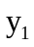既可以看作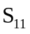中两点的线性组合，也可看作，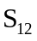各取一点的线性组合，那么在同一类样本（）中，测试样本还可以进一步细分为小块。同样的，在人脸图像的完备字典中，我们也可以在同一人的基础上，按照表情或是光线等因素进行分块，这就完成了人脸图像的分组工作。
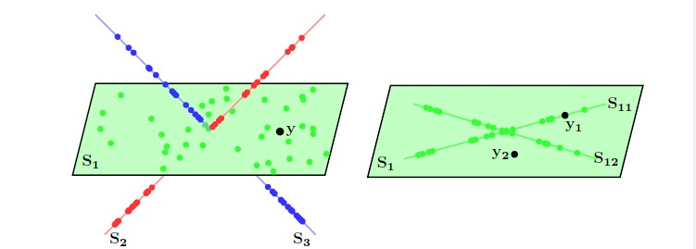
图5 左图：测试样本的稀疏。右图：同类训练样本分块。
（2）基于最小化非零重构向量个数的分类
在上述块分类的方法中存在一定的误判，也就是当样本y存在于类当中时，期望是利用当中的点来线性表示y，但实际情况中，人脸图像对于机器判定来说，不同的人脸有相似的纹理和结构，y就很可能由其他类中的点进行了线性表示。针对这个问题，又有了基于最小化非零重构向量个数的分类。
下面为块结构描述：
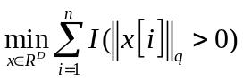 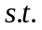 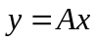 (18)
其中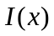为指示函数，x为真取1，为假取0，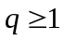。
因式18的处理方法需要穷尽搜索所有可能的块来验证是否符合线性表示样本图像，就成为了一个NP-hard问题，因此用代替：
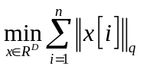 (19)
下面为向量结构描述：
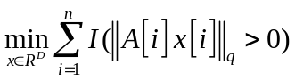 (20)
当然也需用代替：
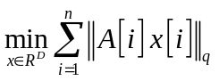 (21)
向量方法在识别中是优于块方法的，因为即使块中包含线性无关数据时，式21也有非零系数块的最小个数。

4 实验分析
本文使用了matlab进行编程，将GSRC与PCA，LDA，SRC这三种人脸识别方法进行了比较，验证GSRC识别方法在人脸识别任务中性能的优越性。

4.1 应用在不同数据库上的人脸识别
程序在三个不同的人脸数据库中运行，分别是基本库AR，ExtendedYaleB以及ORL三个库，以下是三个数据库的基本介绍：
- AR：共计100个不同id，每人20张图片，共2000张图片(本次实验数据库之取用其中100人，每人14张图片进行实验)，每人图片的区别主要为表情，光线。

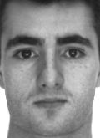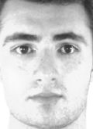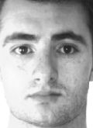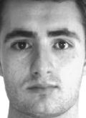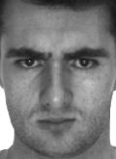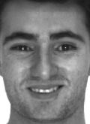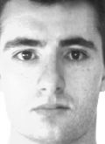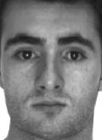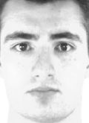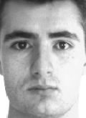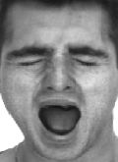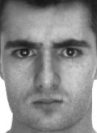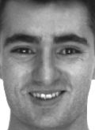
图6：AR人脸数据库图例

- ExtendedYaleB:共计38个不同id，每人64张图片，共2432张图片，每人图片的区别主要为光线.
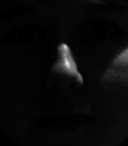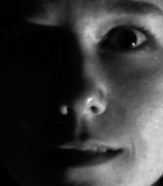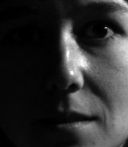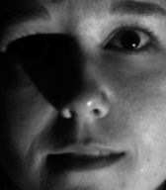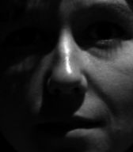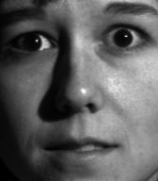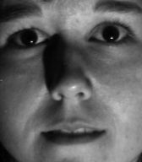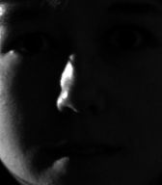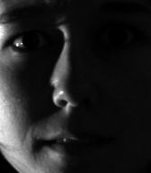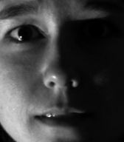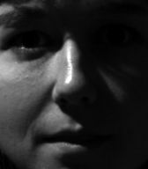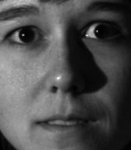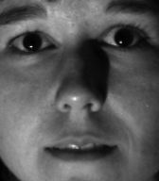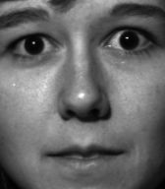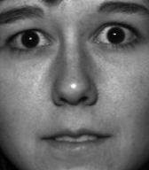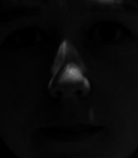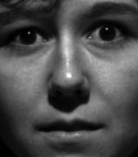
图7：ExtendedYaleB数据库图例

- ORL:共计40个不同id，每人10张图片，共400张图片每人图片的区别主要为角度，表情。
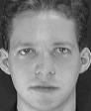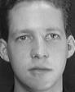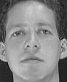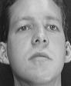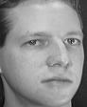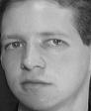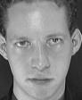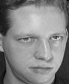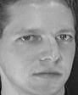
图8：ORL数据库图例

三个数据库均是灰度图片，因算法中在预处理一步就首先进行了将图片转为灰度图的操作，因此用彩色数据库也是一样的。

4.2 实验分析
其中稀疏求解使用cvx version 1.22，matlab运行结果如下图：
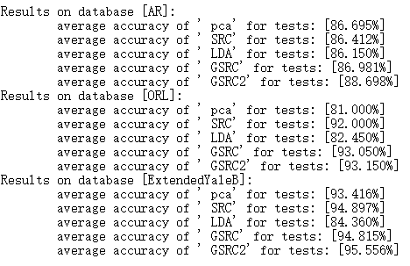
图9：matlab实验结果
其中GSRC为基于最小化非零系数块个数的分类，GSRC2为基于最小化非零重构向量个数的分类。实验选用降维数为130维的数据进行分析。
可以看到，在三个数据库中，均是GSRC2的识别率第一，GSRC次之，而SRC的方法总体来说也是高于PCA及LDA的方法的。在AR数据库中，5种不同的方法准确率相差无几，ORL数据库中，分组稀疏远远高于其他方法，ExtendedYaleB中，PCA表现优秀，但也依然是分组稀疏的方法最优。
这也正如前文中分析的那样，分组稀疏算法对噪声和表情的鲁棒性尤其优秀，对光线的变化不能很好的屏蔽，需要配合其他的识别方法共同进行识别。

5 总结与展望
人脸识别这个课题在当下已具有越来越广阔的应用场景。本文主要对人脸识别的流程和一些被广泛接受的识别方法进行了介绍，并重点研究了基于分组稀疏表示的分类法GSRC在人脸识别的应用问题，通过与SRC，PCA，LDA的方法比较实验验证了优秀的鲁棒性。
本文主要研究结果如下：GSRC方法在ORL数据库上的识别表现尤其优异，在存在光线变化的AR，ExtendedYaleB数据库中虽高于其他方法，在AR库中却成绩平平。结合文献可知，SRC自2009年提出以来，又得到了不断的发展提升，到2011年提出分组稀疏算法，至今又结合了多种其他人脸识别方法，就单一方法来说GSRC对于噪声和表情已相当鲁棒，而结合了Retinex的方法，GSRC将可以抵御复杂的光照变化问题，使用更优秀的降维方法后GSRC可以更好的识别有着大量光照变化的人脸图像。
人脸识别系统仍不完善，到如今还是一个发展中的重要课题。本课题就分组稀疏的人脸识别进行了一定的研究，但还有很多可加强的方面，实验中完成的matlab程序运行速度有待提高，今后在此方面的研究上，希望对稀疏算法进行更加深入的研究，能够提高其识别准确率与运算速度。
主要参考文献：

- Kirby M, Sirovich L. Application of the Karhunen-Loeve procedure for the characterization of human faces [J]. Pattern Analysis and Machine Intelligence, IEEE Transactions on, 1990, 12(1): 103-108.
- Sirovich L, Kirby M. Low-dimensional procedure for the characterization of human faces [J]. JOSA A, 1987, 4(3): 519-524.
- Turk M, Pentland A. Eigenfaces for recognition [J]. Journal of cognitive neuroscience, 1991, 3(1): 71-86.
- 刘青山, 卢汉清, 马颂德. 综述人脸识别中的子空间方法 [J]. 自动化学报, 2004, 29(6): 900-911.
- 西奥多里德斯（著），李晶皎，王爱侠，张广渊，等（译）.模式识别.电子工业出版社.2006
- Osuna E, Freund R, Girosi F. Support vector machines: Training and applications [J]. 1997.
- Kim K I, Jung K, Kim H J. Face recognition using kernel principal component analysis [J]. Signal Processing Letters, IEEE, 2002, 9(2): 40-42.
- Scholkopft B, Mullert K R. Fisher discriminant analysis with kernels [J]. 1999.
- Ahonen T, Hadid A, Pietikäinen M. Face recognition with local binary patterns [M].Computer vision-eccv 2004. Springer Berlin Heidelberg, 2004: 469-481.
- Ahonen T, Hadid A, Pietikainen M. Face description with local binary patterns: Application to face recognition [J]. Pattern Analysis and Machine Intelligence, IEEE Transactions on, 2006, 28(12): 2037-2041.
- 李勇周，罗大庸，刘少强，张量局部判别投影的人脸识别[J].电子学报，2008，36（10）：2070~2075
- 何坤.人脸识别关键技术的研究.[博士学位论文]，成都:四川大学，2006

致 谢
这次的毕业设计，可以说是我第一次独立完成的一整个课题，刚到手的题目，我连论文都难以读懂，matlab程序需要一行行手抄下来才能分析清楚逻辑。到现在完成了这么长的毕业设计，自身还是有成就感的。这期间，自然少不了老师和同学们的帮助。
首先我要感谢我的指导老师屈磊老师，从选题开始，老师给了我悉心的指导和帮助，每周老师都会进行例会掌握我们的进度情况，到后来的深入研究与结题，老师都给予了支持与鼓励。
接下来我要感谢我的同学们和学姐。在每次遇到不懂的困难时，同学们都会有求必应，向我伸出援手，帮助我找到更好的途径解决问题。
最后我要感谢我的家人，是他们在背后默默的支持和鼓励才能让我全身心投入毕业设计的研究当中。

